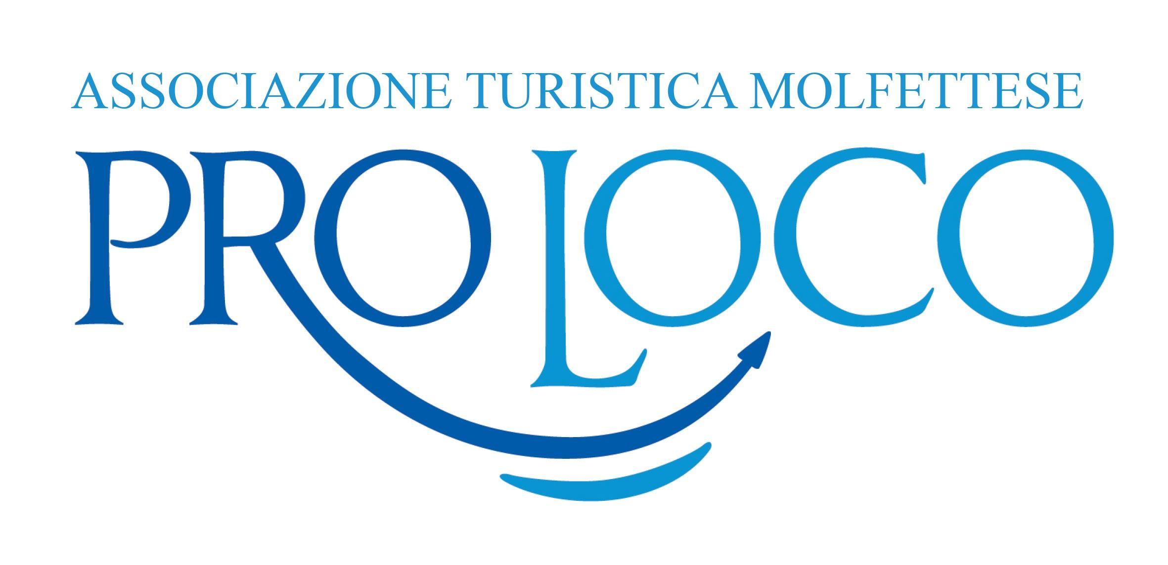

Comunicato Stampa
La Casa di Babbo Natale, Street Food, Musica e laboratori di prodotti tipici e solidali per il weekend dal 16 al 18 dicembre di Magie di Natale a Molfetta

A Molfetta apre la Casa di Babbo Natale e degli Elfi. Dal 16 dicembre sino al 18 dicembre dalle ore 18 in via Trescine nel Centro Storico di Molfetta si potrà incontrare Babbo Natale e i suoi aiutanti elfi iniziativa voluta e organizzata da Dj Frog. Non mancherà lo StreetFood in Piazza Amente dove sarà possibile trovare fritti, caciovallo e dolci tipici, il tutto accompagnato sabato 17 dicembre dalle ore 20.30 dal Concerto Christmas in Jazz del gruppo ATTOLINI J.E.P. GROUP con Annagiorgia Calafiore, Francesco e Stefano ATTOLINI, Francesca Oliveto, Lillo Gabriele, venerdì 16 dicembre ore 21 Piazza Municipio il concerto “Serenata” di musica italiana, domenica 18 Dicembre ore 11.30 Live Sottosuono Piazza Municipio e alle ore 20 il Concerto Tony Sugar New Moon in Piazza Municipio.
Tra le iniziative solidali domenica 18 dicembre dalle ore 18.30 alle ore 20.30 gli ospiti sordociechi e pluriminorati sensoriali della Lega del Filo d'Oro - ONLUS di Molfetta presenteranno un laboratorio di midollino.
Dalle loro mani sapienti vedremo nascere cestini e porta vasi in midollino con intrecci di emozioni che vanno oltre i limiti sensoriali. Condivideremo queste abilità con coloro i quali vorranno cimentarsi e apprendere le fasi della realizzazione di cesti in midollino. L’ appuntamento è nel Palazzo Nesta in via morte 28 dalle ore 18.30 alle ore 20.30. Per la città vecchia potrete incontrare gli Zampognari transumanti.

Continuano i laboratori Evoil_Lab “Mani in Pasta con le orecchiette a cura Aria di Mare Labs – dalle ore 18 alle ore 20 Via Macina 9 per info 348/2591911 Email: info@ariadimareshop.com
Nel Torrione Passari - Centro per l'arte contemporanea in Via Sant’Orsola n. 9 vi attende La stanza delle Emozioni di Arterie Teatro Scuola di Arti Sceniche con il contributo del Comune di Molfetta e nella Sala dei Templari potrete visitare “Il presepe che ti emoziona” la mostra dei presepi di Emanuele Mastropasqua a cura di Cooperativa FeArt eventi che rientrano nel programma dell’assessorato alla Cultura del Comune di Molfetta.

A mille ce n'è nel mio cuore di fiabe da narrare il Teatro Dei Cipis vi aspettano sino all’8 gennaio con una mostra dedicata alle fiabe presso la Chiesa della Morte (tutti i giorni dalle 18 alle 21, sabato e domenica anche dalle 10 alle 13) con ingresso libero. Nella giornata del 18 dicembre alle ore 18.00 le fiabe prenderanno vita con il teatranimazione. In questo caso è necessaria la prenotazione al 347575843, evento che rientra nel programma dell’assessorato alla Cultura del Comune di Molfetta.

La casa di Babbo Natale e la Casa degli Elfi a cura di Dj Frog
16-17-18 dicembre 2022
23-24-25 dicembre 2022
Vi Trescine
Dalle ore 18
Centro Storico
Molfetta

Il Ritratto solidale
Dal 2 dicembre al 7 gennaio
In via forno 11
Dalle ore 11-13 e dalle 19 alle 21.30
Associazione Fotografi Molfetta
Realizza il ritratto solidale
Con una donazione potrete farvi ritrarre da fotografi professionisti su 20x30 il ricavato sarà devoluto alla Lega Del Filo D'oro Molfetta
D’oro

Aria di Mare Labs – dalle ore 18 alle ore 20
16-17-18 dicembre 2022
Mani in Pasta con le orecchiette
Via Macina 9
Centro Storico
Molfetta
Per informazioni: 348/2591911
Email: info@ariadimareshop.com

Esposizione giochi e laboratori natalizi
POSTA DI NATALE – Spedisci la tua letterina a cura di Aiccos Onlus
Dal 19 al 23 Dicembre 2022
Dalle 17:00 alle 22:00
Corso Dante 1/C

Aria di Mare Labs – dalle ore 18 alle ore 20
20-21-22 dicembre 2022
Riciclo creativo qui non si butta via niente
Laboratori di educazione alimentare per i bambini
volti a far conoscere le nostre tradizioni ai più piccoli, che metteranno le “mani in pasta” imparando a realizzare ricette e altro
Via Macina 9
Centro Storico
Molfetta
Per informazioni: 348/2591911
Email: info@ariadimareshop.com

Musica di Natale
17 dicembre 2022 - Piazza Amente - ore 20.00
Concerto Christmas in Jazz
ATTOLINI J.E.P. GROUP Con Annagiorgia Calafiore, Francesco e Stefano ATTOLINI, Francesca Oliveto, Lillo Gabriele
Centro storico
Molfetta

18 dicembre 2022 Via Piazza - Dalle Ore 10 alle ore 13
Zampognari transumanti
Suoneranno Vito Mastrapasqua e Matteo Stringaro
Centro storico
Molfetta

18 Dicembre 2022- Piazza Municpio – Ore 11.30
Live Sottosuono Piazza Municipio

18 Dicembre 2022 - ore 18.00
IL PIFFERIAIO MAGICO ! Chiesetta della Morte!
Ingresso libero con presentazione obbligatoria al 3475758439
Teatro Dei Cipis e Comune di Molfetta

Domenica 18 Dicembre ,dalle ore 18.30 alle ore 20.30
Intreccio di emozioni
Gli ospiti sordociechi e pluriminorati sensoriali della Lega del Filo d'Oro - ONLUS di Molfetta presenteranno un laboratorio di midollino.
Dalle loro mani sapienti vedremo nascere cestini e porta vasi in midollino con intrecci di emozioni che vanno oltre i limiti sensoriali.
Condivideremo queste abilità con coloro i quali vorranno cimentarsi e apprendere le fasi della realizzazione di cesti in midollino.
Per l’occasione verrà allestita una bancarella con manufatti creati dagli ospiti della Lega del filo d’oro di Molfetta per ricordarci che : “È L’AMORE CHE CI lega A NATALE PIÙ CHE MAI”.
Appuntamento è nel Palazzo Nesta in via Morte n. 28 dalle ore 18.30 alle ore 20.30

Domenica 18 Dicembre 2022 – Piazza Municipio- ore 20
Concerto Tony Sugar New Moon

Domenica 18 dicembre 2022 ore 18.00
Visite guidate nel centro storico
I presepi e i portoni storici
con Naturalia La Citta' dei Bambini e Cartamania
Per Informazioni 349.572 0833 – 3497935091

Martedì 20 dicembre 2022
Ore 19:00 – 21.00
Corso Dante 1/C
BABBO NATALE A MOLFETTA
Scatta e ritira la tua foto con Babbo Natale!

21 Dicembre 2022 - Piazza Municipio - Ore 19.30
Concerto di Natale del Coro dell’Istituto Comprensivo Cesare Battisti
Centro storico
Molfetta

23 Dicembre 2022 - Piazza Municipio - Ore 20.00
Christmas Band Santa Famiglia
Centro Storico
Molfetta

26 Dicembre 2022 - Piazza Municipio - Ore 20.30
Eirene Gruppo Canoro
Concerto
Centro Storico
Molfetta

Arte Natale
Biagio Piano, artista leccese
Realizza Sculture in pietra leccese
Laboratorio di lavorazione della pietra bianca e si possono acquistare complementi d’arredo, sculture, oggettistica, vasi, volti idee natalizie in bianca pietra leccese
Dal 2 dicembre 2022 al 7 gennaio 2023
Sabato e domenica compresi
Dalle ore 10.00 alle 13.00
Dalle ore 16.30 alle 20.30
Via Piazza n.34 angolo via macina 1
Centro storico
Molfetta

Associazione Appoggiati a Me
Realizzazione di oggettistica, artigianato
Dalle ore alle ore
Via Termiti 29-31
Centro Storico
Molfetta

Associazione speleologica Gruppo Grotte Melphicta Kalipe
Via Forno 7
Dalle ore alle ore 18 dal Giovedì alla Domenica
Mostra dedicata ai bambini
Centro storico
Molfetta

I Portoni del Natale
Nel centro storico i portoni dei bed and breakfast saranno allestiti a Natale per #MagiediNatale

